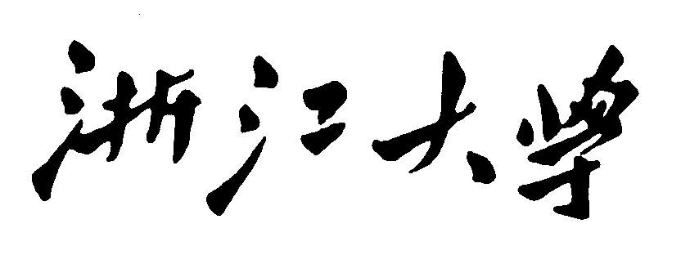

Object-Oriented Programming
期末project报告


基于xxxx的图像处理软件

学生姓名 ： 赵威凯 学号：3170105163
学生姓名 ： 孙浩然 学号：3170105365
学生姓名 ： 沈霁 学号：3170102491
学生姓名 ： 张行健 学号：3170105373
学生姓名 ： 谢煜宁 学号：3170102991

2018~2019秋冬学期 2019 年 1 月
一、需求分析与项目简介
数字图像处理最早出现于20世纪50年代，当时的电子计算机已经发展到一定水平，人们开始利用计算机来处理图形和图像信息。数字图像处理作为一门学科大约形成于20世纪60年代初期。早期的图像处理的目的是改善图像的质量，它以人为对象，以改善人的视觉效果为目的。
经过数十年的发展，图像处理技术已日趋成熟，随着计算机性能的提升，图像处理不再是实验室和大公司的“专利”，越来越多的人们也能在PC上自己动手进行图像的处理。为了降低图像处理的门槛，在图像处理中使用如OpenCV、ImageMagick、GraphicsMagick等跨平台的计算机视觉库的做法日益成为程序开发的主流。
但是，以上开源库在大大降低了开发难度的同时，也存在一些问题。随着库函数的增加，使用者在调用这些库函数时可能需要付出更多的时间代价。同时，不同的库的库函数种类也存在差异，如果需求较为复杂，可能需要调用多个不同的库，这也使得工程变得更加臃肿。最重要的是，我们在使用这些图像处理函数时，完全不需要掌握其原因，只需要简单调用相应函数即可。这在提供了便捷性的同时，也让我们缺少了深入了解图像处理技术的机会，从个人的长远发展来看，这是非常不利的。
因此在本次的Project中，我们决定不使用任何的图像处理库函数来实现一些图像处理功能。考虑到个人水平和实现难度以及功能的实用性，我们最终选择对bmp图像实现一系列操作，包括：bmp文件的读写、储存；RGB、YUV、HSL等图像模式的转化；灰度图的转化；二值图像的生成（有自适应二值化功能）；图像的形态学操作；图像的几何变换；图像的亮度调节；图像的直方图均衡；图像的边缘检测；图像的均值滤波、双边滤波；图像的拉普拉斯增强；图像特效的添加（水波特效、扭曲特效）。
以上全部图像处理函数均由本小组成员完成，后端没有调用任何的图形库函数实现任何图像处理功能。在完成后端代码的同时，我们调用了本项目中Dear ImGui库进行前端的开发，这是一个用于C++的、无臃肿的图形用户界面库。在启用3D管道的应用程序中，你可以随时渲染它输出的优化的顶点缓冲区。Dear ImGui快速，可移植，屏蔽了渲染器的细节，并且没有外部依赖。
二、关键设计思路与方法
本部分将分别讨论前端与后端各自的实现原理。
2.1 各图像处理的算法原理
2.1.1 Bitmap位图的读写
24位BMP位图又称为真彩色位图，主要由文件头，Bitmap头和图像数据三部分组成
2.1.1.1 文件头
文件头由14个字节组成，其详细信息及位置如下：
0 unsigned short bType; /*文件标识符*/
2 unsigned long bSize; /*文件的大小*/
6 unsigned short bReserved1; /*保留值,必须设置为0*/
8 unsigned short bReserved2; /*保留值,必须设置为0*/
10 unsigned long bOffset; /*文件头的最后到图像数据位开始的偏移量
2.1.1.2 Bitmap头
Bitmap头由40个字节组成，其详细信息及位置如下：
0 unsigned long bInfoSize; /*信息头的大小*/
4 unsigned long bWidth; /*图像的宽度*/
8 unsigned long bHeight; /*图像的高度*/
12 unsigned short bPlanes; /*图像的位面数*/
14 unsigned short bBitCount; /*每个像素的位数*/
16 unsigned long bCompression; /*压缩类型*/
20 unsigned long bmpImageSize; /*图像的大小,以字节为单位*/
24 unsigned long bXPelsPerMeter; /*水平分辨率*/
28 unsigned long bYPelsPerMeter; /*垂直分辨率*/
32 unsigned long bClrUsed; /*使用的色彩数*/
36 unsigned long bClrImportant; /*重要的颜色数*/
2.1.1.3 图像数据
图像数据部分由原始像素无压缩地依次排列存储在一个uint8_t的连续空间内的一段数据组成。其中第x个像素存储的方式和位置如下：
Content | B | G | R
Byte | 3*x | 3*x+1 | 3*x+2
2.1.1.4 读写
当我们定义好了上面的结构后，我们就可以通过fread函数分别将将文件头、bitmap头以及图像数据写入各个结构中，运用给定公式进行处理后，建立输出的bmp文件，调用fwrite函数将各项信息以二进制数据的方式输出到bmp中，即可得到处理后的图像。

2.1.2 RGB、YUV、HSL原理简介及其互相转换
2.1.2.1 RGB色彩模式
RGB色彩模式是工业界的一种颜色标准，是通过对红(R)、绿(G)、蓝(B)三个颜色通道的变化以及它们相互之间的叠加得到各式各样的颜色的，RGB即是代表红、绿、蓝三个通道的颜色，这个标准几乎包括了人类视力所能感知的所有颜色，是目前运用最广的颜色系统之一。
本项目采用RGB24的色彩模式。该模式使用24位来表示一个像素，RGB分量都用8位表示，取值范围为0-255。注意在内存中RGB各分量的排列顺序为：BGR BGR BGR…。

2.1.2.2 YUV色彩模式
YUV色彩模式常被使用在各个视频处理组件中。YUV在对照片或视频编码时，考虑到人类的感知能力，该模式允许降低色度的带宽。YUV是编译true-color颜色空间（color space）的种类，其中，“Y”表示明亮度（Luminance、Luma），“U”和“V”则是色度、浓度（Chrominance、Chroma）。

2.1.2.3 HSL色彩模式
HSL色彩模式是工业界的一种颜色标准，是通过对色相(H)、饱和度(S)、明度(L)三个颜色通道的变化以及它们相互之间的叠加得到各式各样的颜色。H是 Hue的缩写，代表色相；S是Saturation 的缩写，代表饱和度；L是Lightness的缩写，代表明度。
HSL色彩模式使用HSL模型为图像中每一个像素的HSL分量分配一个0~255范围内的强度值。HSL图像只使用三种通道，就可以使它们按照不同的比例混合，在屏幕上重现16777216种颜色。

2.1.2.4 各色彩模式之间的转换
1、RGB →YUV:
Y = 0.299 *R + 0.587*R + 0.114 *B;
U = -0.169 *R - 0.331*R + 0.5*B + 128;
V = 0.5 *R - 0.419*R - 0.081*B; + 128;
2、YUV →RGB
R = Y + 1.13983*(V - 128)
G = Y - 0.39465*(U - 128) - 0.58060 _ (V - 128)
B = Y + 2.03211*(U - 128)
3、RGB→HSL
设 (r, g, b) 分别是一个颜色的红、绿和蓝坐标，它们的值是在 0 到 1 之间的实数。设 max 等价于 r, g 和 b 中的最大者。设 min 等于这些值中的最小者。要找到在 HSL 空间中的 (h, s, l) 值，这里的 h ∈ [0, 360）是角度的色相角，而 s, l ∈ [0,1] 是饱和度和亮度，计算为：
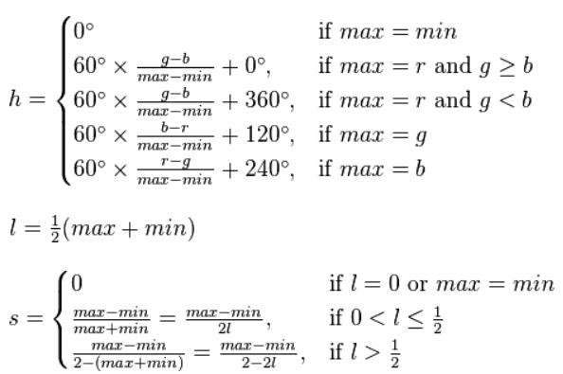

2.1.3 灰度图的原理及其生成
灰度图又称灰阶图。把白色与黑色之间按对数关系分为若干等级，称为灰度。灰度分为256阶，利用灰度来描述图像特征的图被称为灰度图。
在RGB图像中，任何颜色都由红、绿、蓝三原色组成，假如原来某点的颜色为RGB(R，G，B)，那么，我们可以通过公式将其转换为灰度Gray后，将原来的RGB(R,G,B)中的R,G,B统一用Gray替换，得到的图像就是灰度图了。YUV与灰度图之间的转换关系如下：
Gray = Y Gray分布在[0,255]之间，0以下为0，255以上为255.
2.1.4 图像的二值化与大津算法
2.1.4.1 二值图像(Binary Image)
二值图像是指只包含两种可能颜色的图像。人们经常用黑白、B&W、单色图像表示二值图像。二值图像可以比普通图像占用更少的内存，因此在某些处理中更加有效率。本次实验中使用的二值图像是黑白二值图/
2.1.4.2 基本思想
对一个灰度图像进行二值化的基本思路是，设置一个阈值(Threshold), 将小于阈值的像素置为0，将大于阈值的图像置为1。那么，我们需要关注的重点就是，如何找到最好的阈值。一种朴素的算法可以以这种方式描述：
1、遍历整个灰度图，每次将某个灰度设置为阈值
2、通过设置的阈值确定图像的背景和前景
3、计算类间方差σ²between 和类内方差σ²whithin
4、找到最大类间方差（即最小类内方差）对应的阈值，然后二值化图像。
2.1.4.3 大津算法(Otsu's Method)
从上面的描述中我们可以发现，上述算法需要多次计算全局阈值，效率比较低。大津展之提出的大津算法(Otsu's Mthod) 则解决了这一问题。我们首先需要求出灰度出现的直方图，然后通过归一化操作计算每个灰度出现的频率
接下来我们将通过归一化的直方图，统计0~i 灰度级的像素(假设像素值在此范围的像素叫做前景像素) 所占整幅图像的比例w0，并统计前景像素的平均灰度u0；统计i~255灰度级的像素(假设像素值在此范围的像素叫做背景像素) 所占整幅图像的比例w1，并统计背景像素的平均灰度u1；
然后我们计算前景像素和背景像素的方差 g = w0*w1*(u0-u1) (u0-u1)
通过循环计算出0-255 所有灰度的方差，然后进行比较，选择最大的方差所对应的阈值作为图像的阈值
2.1.4.4 局部自适应的二值化方法
全局的阈值在某些图片上效果并不好。例如，使用大津算法在不同部分亮度差异较大的图片上效果就很糟糕。因此我们需要根据图像的特点进行分割，分别计算阈值再二值化。下面给出全局二值化和局部自适应二值化的效果对比图：
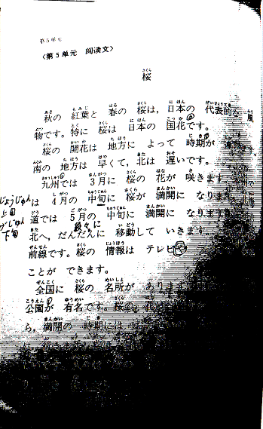
2.1.5 二值图像的基础形态学操作
形态学操作可以在二值图像的基础上实现一些效果，例如去掉小的噪点，优化图像边界等等。这里实现的是比较基础的Dilation 和Erosion，以及基于它们的Opening 和Closing 四种操作。
2.1.5.1 Dilation
对于Dilation 操作， f 为将e0 放置在(x; y) 后与原图像上像素为1的点有交集。Dilation 操作可以用来扩充边界，连接断开的点,对边界进行钝化。
2.1.5.2 Erosion
对于Erosion 操作， f 为将e0 放置在(x; y) 后与原图像上像素为1的点的交集为e0 本身。Erosion 操作可以用来削减边界，去除一些小的噪点等。
2.1.5.3 Opening 和Closing
Opening 和Closing 的操作比较简单，分别是先执行Dilation 后执行Erosion 以及先执行Erosion后执行Dilation 。这两个操作的意义在于它们可以分别取出小的对象，以及填充小的空洞等。
2.1.6 图像的可视性增强
2.1.6.1 基本概念
在日常生活中，在我们拍摄相片时，有时候会因为光照不足、逆光等原因，拍摄出的照片亮度不高，导致其中的部分景物边界模糊、物体特征消失，无论是从美观性角度，还是从图片后续处理的角度来看，这样的图片总是不尽人意的。因此，我们需要通过一些操作，增强图像的可视性，使处理后的图片可视性得到提高。
2.1.6.2 可视化增强操作原理
可视化增强的手段有很多，在本次实验中，我们通过对数操作符调整每个像素的亮度，以达到可视化增强的效果，对数操作的公式如下：
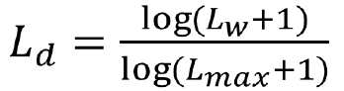
Ld是当前像素的处理之后的亮度， Lw 是当前像素点的原始亮度， Lmax 是整张图中所有像素点的最大亮度。在进行对数操作后，无论之前的图像亮度如何，整张图中最亮的点将变为白色（亮度为255），其他部分的亮度平滑变化。

2.1.7 直方图均衡
2.1.7.1 基本概念
直方图均衡化通常用来增加许多图像的全局对比度，尤其是当图像的像素数据的对比度相当接近的时候。通过这种方法，亮度可以更好地在直方图上分布，这样就可以用于增强局部的对比度而不影响整体的对比度。由于直方图均衡化算法简单, 无需借助外来因素的参数设置,可以自成系统的运行, 有效增强图像对比度, 因此是一种常用的图像增强方法，受到各个领域的重视,
直方图均衡对于背景和前景都太亮或者太暗的图像非常有用，尤其是可以带来X光图像中更好的骨骼结构显示以及曝光过度或者曝光不足照片中更好的细节。直方图均衡的一个主要优势是它是一个相当直观的技术并且是可逆操作，如果已知均衡化函数，那么就可以恢复原始的直方图，并且计算量也不大。直方图均衡的一个缺点是它对处理的数据不加选择，它可能会增加背景噪声的对比度并且降低有用信号的对比度。
2.1.7.2 直方图均衡原理
设变量r代表图像中像素灰度级。对灰度级进行归一化处理, 则0≤r≤1, 其中r= 0表示黑, r=1表示白。对于一幅给定的图像来说,每个像素值在[0,1]的灰度级是随机的。用概率密度函数来表示图像灰度级的分布。
对于数字图像来说,为了引入离散形式。在离散形式下, 用代表离散灰度级, 用代表,并且下式成立: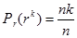。其中, 0≤≤1, k=0, 1, 2,…, n-1。式中 为图像中出现这种灰度的像素数, n是图像中的像素总数, 而就是概率论中的频数。图像进行直方图均衡化的函数表达式为:
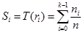
式中, k为灰度级数。相应的反变换为:
经过以上变换，我们就能得到经过直方图均衡后的图像了。
2.1.7.3 灰度图的直方图均衡
对于灰度图而言，图像内容仅有每一个像素点所表达的灰度图实现，那么，只需要对灰度进行直方图均衡，就可以得到良好的效果。样例图像处理结果如下：
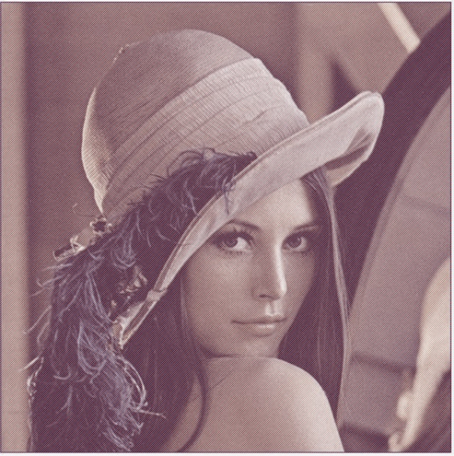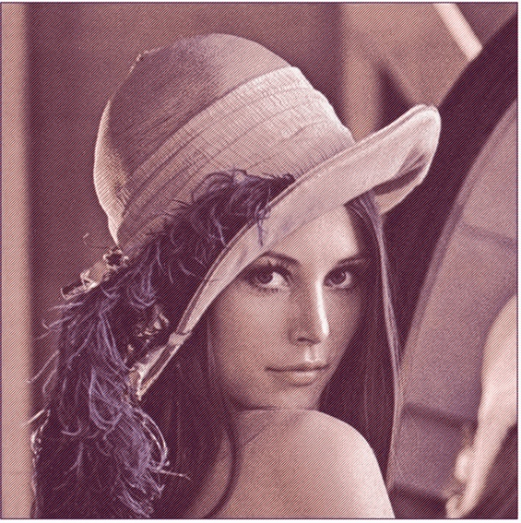
左图为原始图像，右图为经过直方图均衡的图像；我们可以很直观的看出，经过直方图均衡的图像对比度更强，人物形象显得更加立体、突出，较原图具有更高的美观性。

2.7.1.4 彩色图像的直方图均衡
相较于灰度图，构成彩色图像的要素则不唯一。如，在RGB颜色模式下，每一个像素点的颜色都是由R（红色）、G（绿色）、B（蓝色）三原色共同决定的。因此，若要对彩色图像进行直方图均衡，就需要对不同的颜色通道分别进行均衡后再综合成一张彩色图像。
彩色图像的表示模式有多种，如RGB模式、HSL模式、YUV模式等。即使是同一张图片，在不同的颜色模式下进行直方图均衡，其结果往往也会大相径庭。例如，RGB模式下的直方图均衡色彩鲜艳，但可能存在色差；HSL模式下色彩的还原度好，但图像往往有过于鲜艳的问题。本项目中，我们采用RGB模式进行直方图均衡，效果如下：
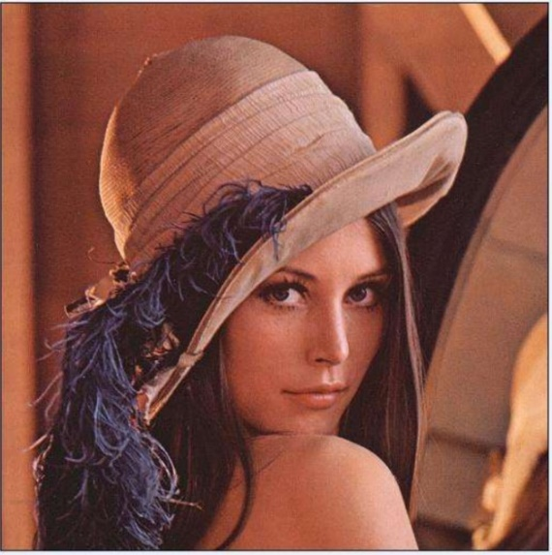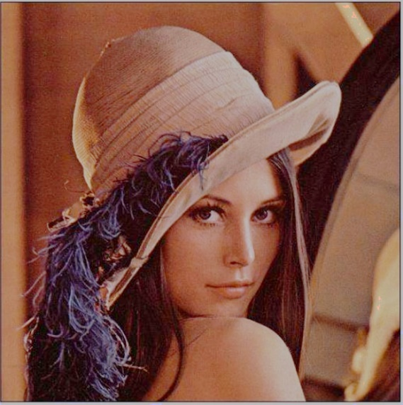
左图为原图，右图为直方图均衡后的图像。可以很明显的看出，右图的对比度较左图得到了很大的提高，人物显得更加丰满立体。

2.1.8 图像的简单几何变换与插值法
2.1.8.1通过矩阵实现图像的线性变换
考虑图像上的某个坐标为(x0; y0) 的像素，我们希望对它的坐标进行简单的线性变换，变换后的坐标为(ax0 + by0 + c; dX0 + ey0 + f) 。那么，这个线性变换我们可以用如下的矩阵来描述：
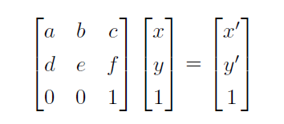
那么对于原图像上的每一点（x,y），通过线性变换后就可以得到一一对应的变换的点(x’,y’)。
2.1.8.2 插值
理论上来说，通过2.1.8.1的变换操作后，原图像上每一点都有且仅有唯一的对应点，那么所得到的新图像的像素数将和原图像一致。但在实际的操作中，由于像素点的坐标为整数，而通过线性变换得到的对应点坐标往往是浮点数，浮点数在转化为整数的过程中必然会带来像素点的损失，从而造成“空洞”现象。另外，在缩放操作中，如果图像被放大，新的图像的像素数将多于原图像，根据一一对应的变换规则，这同样也会造成“空洞”现象。因此，我们需要找到一种方法，补齐这些“空洞”，使图像变得更为美观。
插值也因此应运而生。图像插值是指在基于模型框架下，从低分辨率图像生成高分辨率图像的过程，用以恢复图像中所丢失的信息。对于一个完整的插值过程，我们可以先确定变换后的图像的坐标范围(xmin; ymin) (xmax; ymax)，然后求出变换矩阵的逆矩阵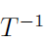。这样，对于变换后的图像坐标范围内的每个点(x0; y0) ，我们都可以将应用在上面从而得到他在原图对应的坐标位置。然后将该原始图像坐标位置的像素填入变换后图像的像素位置，如此循环往复直到所有的像素点都进行过一次插值操作后，插值即宣告完成。
值得注意的是，在插值的过程中，通过逆矩阵变换找到的坐标，往往不是整数而会是一个浮点数，那么如何找到对应的像素点并进行插入操作，便成了插值操作中最关心的问题，并因此衍生出了一系列插值方法。
其中，最简单的做法是最临近插值法(Nearest Neighbor)，我们只需要对变换后的每个坐标进行一次四舍五入操作即可。在C语言中，这一操作可以使用math.h中的round函数完成。
另外一种稍微复杂一些的插值方法称为双线性插值法。在数学上，双线性插值是有两个变量的插值函数的线性插值扩展，其核心思想是在两个方向分别进行一次线性插值操作。在取定四个定点(0,0）(0,1）(1,0）(1,1)之后，每个像素的颜色我们可以用下面的方式计算得出：

2.3 五种简单变换的操作矩阵
2.3.1 旋转变换
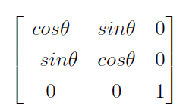
2.3.2 平移变换
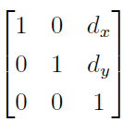
2.3.3 缩放变换
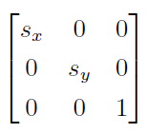
2.3.4 错切变换
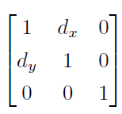
2.3.5 镜像变换
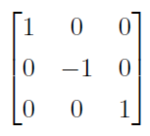
2.1.9滤波器
由于成像系统、传输介质和记录设备等的不完善，数字图像在其形成、传输记录过程中往往会受到多种噪声的污染。另外，在图像处理的某些环节当输入的像对象并不如预想时也会在结果图像中引入噪声。这些噪声在图像上常表现为一引起较强视觉效果的孤立像素点或像素块。图像滤波就是在尽可能保留图像细节特征的条件下对目标图像的噪声进行抑制。
在本项目的滤波器中，我们选取了两种经典的滤波方法供用户选择，分别是操作简单、速度快捷的均值滤波和效果出色、速度稍慢的双边滤波，下面将简要介绍这两种滤波的原理。
2.1.9.1 均值滤波
均值滤波是一种典型的线性滤波算法，它是指在图像上对目标像素给一个模板，该模板包括了其周围的临近像素（以目标像素为中心的周围8个像素，构成一个滤波模板，即去掉目标像素本身），再用模板中的全体像素的平均值来代替原来像素值。
均值滤波采用的主要方法为邻域平均法。其基本原理是用均值代替原图像中的各个像素值，即对待处理的当前像素点（x，y），选择一个模板，该模板由其近邻的若干像素组成，求模板中所有像素的均值，再把该均值赋予当前像素点（x，y），作为处理后图像在该点上的灰度g（x，y），即g（x，y）=1/m ∑f（x，y） m为该模板中包含当前像素在内的像素总个数。
一般而言，模板的选取是不唯一的。在均值滤波中，有简单平均模板和加权平均模板两种模板。在本项目中，我们采用以下的简单模板来进行均值滤波：
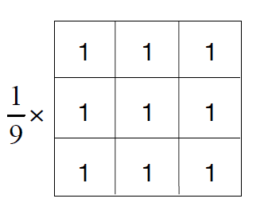
通过均值滤波，图像上物体的边界被模糊，一些明显的噪点在周围背景的颜色平衡下被消去。但均值滤波本身也存在着固有的缺陷，即它不能很好地保护图像细节，在图像去噪的同时也破坏了图像的细节部分，从而使图像变得模糊，不能很好地去除噪声点。
2.1.9.2 双边滤波
在介绍双边滤波前，我们需要简要介绍一下双边滤波的原型——高斯滤波。高斯滤波是一种线性平滑滤波，适用于消除高斯噪声，广泛应用于图像处理的减噪过程。通俗的讲，高斯滤波就是对整幅图像进行加权平均的过程，每一个像素点的值，都由其本身和邻域内的其他像素值经过加权平均后得到。高斯滤波的具体操作是：用一个模板（或称卷积、掩模）扫描图像中的每一个像素，用模板确定的邻域内像素的加权平均灰度值去替代模板中心像素点的值。
高斯滤波的模板参数由高斯函数给出：
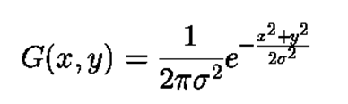
式中x、y分别为邻域内其他像素与邻域内中心像素的距离，Sigmma代表的是标准差。从该公式不难看出，在模板中，距离中心像素越远的位置其像素所占的比例越低。若σ较小，卷积的像素范围也比较小，二维高斯图像越窄小，平滑效果不明显；σ越大，卷积范围越大，高斯图变得越矮宽，滤波效果比较明显。
高斯滤波能够有效的消除噪声，尤其是在噪声的分布近似于正态分布时效果尤其出众。但由于高斯滤波没有对像素点的色差进行考虑，在遇到图像边界时不能很好的保留图像边界，这将导致图像的模糊。因此，我们引入了色差参量来保证图像的清晰度，这种综合了位置和色差的滤波算法也称为双边滤波。
在双边滤波中，我们引入了色差分量，修改后的公式如下：
其中，第一个高斯函数就是高斯滤波的基本公式，第二个高斯函数就是我们所引入的色差参数。双边滤波的权重不仅考虑了像素的欧氏距离（如普通的高斯低通滤波，只考虑了位置对中心像素的影响），还考虑了像素范围域中的辐射差异（例如卷积核中像素与中心像素之间相似程度、颜色强度，深度距离等），在计算中心像素的时候同时考虑这两个权重。也就是说，如果一个像素点的色差差异和中心像素点比较大，那么它相应的权重也将下降，反之其权重也将上升。
双边滤波的效果取决于滤波器的半宽N、参数δs和δr。N越大，平滑作用越强；δs和δr分别控制着空间邻近度因子δs和亮度像似度因子δr的衰减程度。根据不同的图像情况调节三个参数，能够获得不同的结果。

2.1.10 图像边缘检测与拉普拉斯增强
边缘检测是图像处理和计算机视觉中的基本问题，边缘检测的目的是标识数字图像中亮度变化明显的点。图像属性中的显著变化通常反映了属性的重要事件和变化。 这些包括（i）深度上的不连续、（ii）表面方向不连续、（iii）物质属性变化和（iv）场景照明变化。 边缘检测是图像处理和计算机视觉中，尤其是特征提取中的一个研究领域。
那么，如何在图像中寻找这些“突变点”呢？接下来我们将引入一个非常强大的工具——拉普拉斯算子。
拉普拉斯算子是n维欧几里德空间中的一个二阶微分算子，定义为梯度（▽f）的散度（▽·▽f）。因此如果f是二阶可微的实函数，则f的拉普拉斯算子定义为：。
f的拉普拉斯算子也是笛卡尔坐标系xi中的所有非混合二阶偏导数：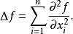，在二维平面中，拉普拉斯算子的计算公式可以表示为 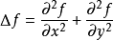。
需要注意的是，在图像处理中，图像信息的坐标是一离散函数，离散函数的导数将退化成差分，此时一维一阶差分公式和二阶差分公式分别为，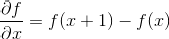和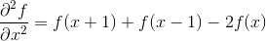
分别对Laplace算子x,y两个方向的二阶导数进行差分就得到了离散函数的Laplace算子。在一个二维函数f(x,y)中，x,y两个方向的二阶差分分别为，
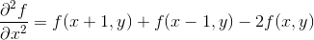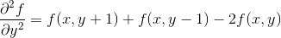
所以Laplace算子的差分形式为，
写成滤波模板的形式如下（1）：
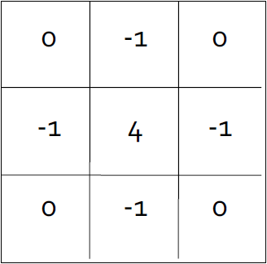（1） 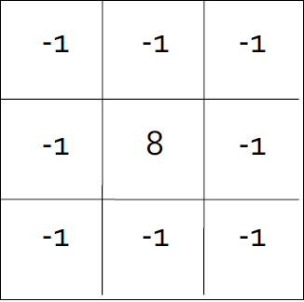（2）
注意到该模板在上下左右四个90度的方向上结果相同，也就是说在90度方向上无方向性。而如果对该模板进行扩展定义为（2），即可以让该模板在45度的方向上也具有该性质。实验中采用（2）的方式进行拉普拉斯算子的计算。
因为Laplace算子是二阶导数操作，其在强调图像素中灰度不连续的部分的同时也忽略了灰度值连续的部分。这样会产生一个具有很明显的灰度边界，但是没有足够特征的黑色背景。经过重排（此处简单的进行+128操作）后就可以输出一个较为清晰的图像轮廓。图像边界的锐化则可以通过原图像与Laplace算子操作后的图像混合得到实现。下面给出某一图像的锐化和边缘检测效果：
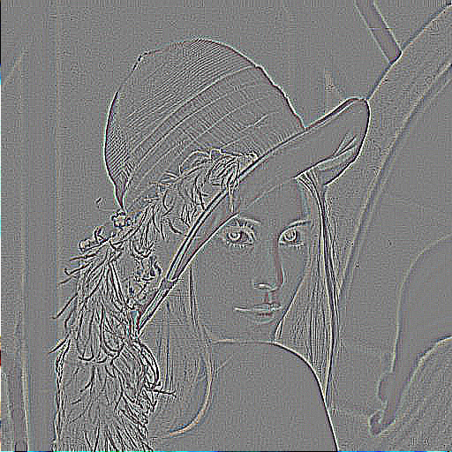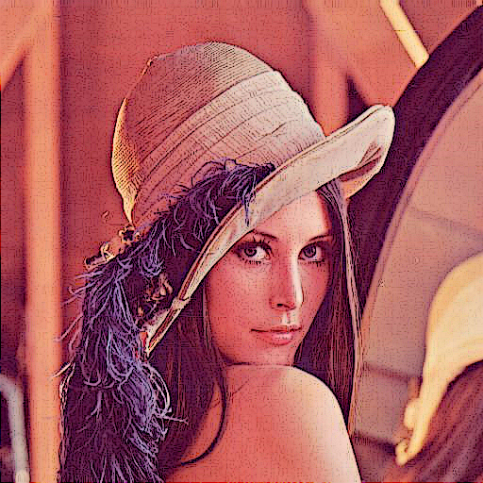
2.1.11 水波特效
波振幅是指在波行程期间偏离平衡位置的物理振动量的最大值，或者从波浪顶部到摆线波的水平中心线的垂直距离。主要利用三角正弦函数与余弦函数的变换效果，完成对像素的位移变换，产生水纹效果，因为自然界中的水纹多少都是正弦波或者余弦波的叠加效果。在本次作业中，波纹只考虑折射，不考虑反射。
算法推导
首先尝试水平纵波，方向沿y轴向下，波的表达式：
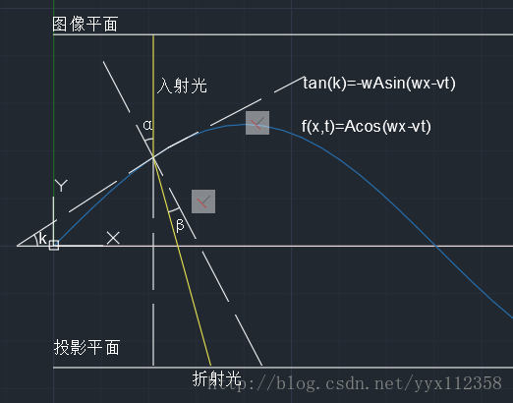
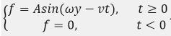
注意的是这里从计算速度角度来看，不使用惠更斯原理，只使用简单的几何光学。讨论的情景是水底的自发光景物发出平行光向上射出水面，投影到水面外的屏幕上。简单起见，屏幕假设在水波最高点处。画图如下：
入射角与切平面与水平面斜率相同，为正弦函数导数，即：
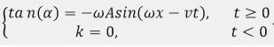
这里k为切平面与水平面夹角，ω为角速度（弧度rad），A为振幅，x为行程，v为波速，t为时间。入射角与切平面夹角一致为k。根据折射定律，入射角和折射角满足：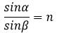，由此我们得到
基于以上这些，基本的水波已经可以画出来，之后，我们再考虑我更加复杂的模拟，如衰减、反射等影响因子。
参数解析
支持两组输入参数设置，一组表示横波波长（表示像素位移的多少）和横波周期（表示正弦或者余弦函数的在像素中的变换周期）；相对应地，另一组表示纵波波长（表示像素位移的多少）和纵波周期（表示正弦或者余弦函数的在像素中的变换周期）。
程序实现
首先，我们需要写出计算公式来控制横波、纵波的像素位移和周期变换：
xoffset = (int)((double)wave * Math.sin(2.0 * Math.PI * (float)row / period));
yoffset = (int)((double)wave * Math.cos(2.0 * Math.PI * (float)col / period));
在这里，最基本的是平行波，帧时间约45ms，效果如下：

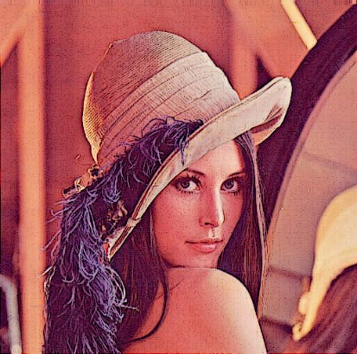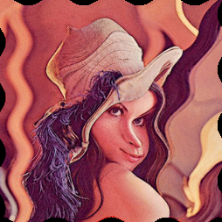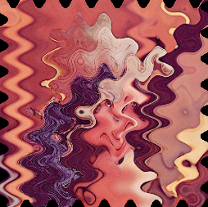

原图 横波、纵波波长“3” 横波、纵波波长“8”
横波、纵波周期“6” 横波、纵波周期“10”
for(int row = 0; row < height; row++)
{
for(int col = 0; col < width; col++)
{
xoffset = (int)((double)wave * Math.sin(2.0 * Math.PI * (float)row / period));
yoffset = (int)((double)wave * Math.cos(2.0 * Math.PI * (float)col / period));
xoffset = xoffset + col;
yoffset = yoffset + row;
if(xoffset < 0 || xoffset >= width)
xoffset = 0;
if(yoffset < 0 || yoffset >=height)
yoffset = 0;
ssPixels[row][col] = new Point(xoffset, yoffset);
}
}
而将这一情况推广到任意方向的平行波时，这一方法就不能使用了。此时col不再是x坐标，而是采样点与起始直线之间的有向距离。但在实现过程中，我们发现效率非常低，帧时间约260ms，表现出来就是感觉非常不流畅，因此需要进行算法优化。

想法一：稳定变量外移、低精度浮点、指针运算
根据观察可知，在遍历过程中，由于前进方向处处相等，因此很多变量的值是不变的。而这些运算都是三角函数，计算量很大，将这些量提出来能够大大减少计算量。
此外，由于我们的基本单位是“像素”，并不需要很高的精度，完全可以将其替换为浮点数版本（如sinf,cosf,tanf,atanf……），从而大大提高速度。
而第三种就是很基础的指针运算替换at()方法。这方面的效率差别最高能相差一半。此外，由于我们的转换矩阵mapx，mapy是连续的内存，因此只需要一直进行指针自加不需要用ptr方法获得行首地址指针。
想法二：查表法
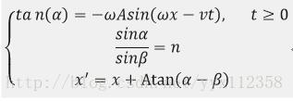
- 在相同参数下，不同的行程即对应不同的。
- 在不同参数下，v只影响行程wx-vt，而A只起到一个线性缩放的作用，只有n的改变才会造成非线性的影响。
- 对于一个周期函数而已，只需计算0～2Π之内的值即可。
综上所述，当n固定后，可以预先计算出不同的偏差值表，之后对于不同的采样点，只需要查表插补再乘A线性缩放即可，这样可以完全避免三角函数运算。但由于时间有限，算法较复杂，因此还有待实现。
想法三：环形波
环形波相比平行波，主要区别是其行程由采样点和直线之间的距离变成了采样点和圆心之间的距离：
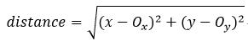
想法四：波的干涉
做完以上三步优化，基本的波就完成了。但是这样屏幕上只能有单个波，然而一个平面上只有单个波的情况在现实中非常少，我们势必要引入波的干涉。而波的干涉满足线性叠加定理：
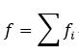
所以，只需要将不同的波记录并运算，最后达到所有的波叠加的效果。一个直接的想法是建立一个控制器类，将所有的波参数记录在一个vector中。但由于时间有限，算法较复杂，因此优化还有待实现。

2.2 图形交互界面开发原理
2.2.1 GUI背景
通过前期的调研了解，基于易用性、可移植性、美观性等因素我们首先将我们GUI库的考虑范围缩小到了Qt和Dear ImGui两种，对这两种GUI库进行了较为详细的了解与比较。
Qt 是一个著名的 C++ 应用程序框架。你并不能说它只是一个 GUI 库，因为 Qt 十分庞大，并不仅仅是 GUI 组件。使用 Qt，在一定程度上你获得的是一个“一站式”的解决方案：不再需要研究 STL，不再需要 C++ 的<string>，不再需要到处去找解析 XML、连接数据库、访问网络的各种第三方库，因为 Qt 自己内置了这些技术。Qt 和 wxWidgets 一样，也是一个标准的 C++ 库。但是它的语法类似于 Java 的 Swing，十分清晰，而且使用信号槽（signal/slot）机制，让程序看起来很明白——这也是很多人优先选择 Qt 的一个很重要的原因。另外Qt 不仅仅能够运行在桌面环境中，还可以运行在嵌入式平台以及手机平台。Dear ImGui已经在“项目实现的IDE、compiler、库-库-GUI库”小节详细介绍过了，在此处不再赘述。
这两个工具对于我们的项目来说，均可以满足我们的全部需求，但是他们各有优劣。
Qt有很多优秀的特点。其开发时间较早，通过不断的功能迭代，功能丰富，并且有QtCreator等工具配合使用，开发起来较为方便。然而，Qt的缺点也是比较明显的。由于Qt有不同的框架以及开发模式，学习成本较高，从起步到获得回馈的周期较为漫长。Qt对于硬件的要求很高，Qt的未来——QtQuick在没有显卡或显驱不完善的情况下，就无法正常工作，因此在开发中需要分心考虑此类问题。由于Qt不是系统级别的库，Qt生成的文件相对较大，例如一个简单的HelloWorld应用就需要10MB，占用空间的大小在某些情况下是不可接受的。
Dear ImGui和Qt的实现模式是不同的，它属于立即模式的图形用户界面（immediate-mode graphical user interface）。它的优点包括：快，实现简单，因为没有UI状态维护所以使用起来很容易上手。同时，它也有一些缺点，如不利于布局/动画/Style配置，而且文档较少，对于Unicode字符支持仍存在一些问题，部分操作（如筛选、复制粘贴、拖拽等）没有原生实现。
基于以上的特点，我们最终选择了Dear ImGui作为我们GUI的实现方式。原因有：Dear ImGui方便灵活，配置上只需要将部分源文件应用到项目中即可，而Qt则需要通过QtCreator等工具进行配置；Dear ImGui功能上可以满足需求，且代码实现较为简便，因此入手迅速，有相应的Demo可供参考，而Qt的实现较为复杂，学习文档碎片化较为严重，学习周期相较于项目的开发周期来说较长；Dear ImGui社群较为活跃，错误修补与更新速度较快，而Qt对新特性的支持较为迟缓。
2.2.2 初识GUI的模块化和标签化
GUI
本项目中使用的是GUI库是Dear ImGui，这是一个用于C++的、无臃肿的图形用户界面库。在启用3D管道的应用程序中，你可以随时渲染它输出的优化的顶点缓冲区。Dear ImGui快速，可移植，屏蔽了渲染器的细节，并且没有外部依赖。它适合集成到游戏引擎，实时3D应用程序，全屏应用程序，嵌入式应用程序等应用中。Dear ImGui是自包含的，你可以轻松地将几个文件复制和编译到应用程序或引擎中，而不需要特定的构建过程。
代码中可以将鼠标、键盘、游戏手柄输入和设置传递给Dear ImGui。在设置了Dear ImGui 之后，可以在程序循环中的_anywhere_中使用它：
ImGui::Text("Hello, world %d", 123);
if (ImGui::Button("Save"))
{
// do stuff
}
ImGui::InputText("string", buf, IM_ARRAYSIZE(buf));
ImGui::SliderFloat("float", &f, 0.0f, 1.0f);
上面的代码将得到以下结果：
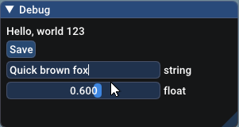

Window
ImGui::Begin("First window");//begin first window
//some stuff
ImGui::End();
ImGui::Begin("Another window");//begin second window
//some another stuff
ImGui::End();
// oops, forgot to add some stuff!
// let's go back to the context of the first window
ImGui::Begin("First window");
// forgotten stuff
ImGui::End();
Begin()和End()可以用于创建一个窗口并在其中进行一些操作。上面的代码可以在第一个窗口中添加一些东西。

Labels
Button()能直接创建一个按钮并进行操作。
if (ImGui::Button("Meow")) {
std::cout << "Meow\n";
}
if (ImGui::Button("Meow##Second")) {
std::cout << "Purr\n";
}
“##”用于标记相同名称的两个部件。

InputFloatN + struct
struct Point {
float x;
float y;
};
struct Rect {
float x;
float y;
float w;
float h;
};
Point p{ 0.f, 0.f };
Rect r{ 0.f, 0.f, 0.f, 0.f };
ImGui::InputFloat2("Point", &p.x);
ImGui::InputFloat4("Rect", &r.x);
InputFloat2()和InputFloat4()可以方便读取点或矩形结构。

Callbacks
定义回调函数可以传入不同的部件中。例如，用‘A’替换所有输入：
int callback(ImGuiTextEditCallbackData* data)
{
data->EventChar = 'A';
return 0;
}
ImGui::InputText("Text", textArr.data(), textArr.size(),
ImGuiInputTextFlags_CallbackCharFilter, callback);

从ImGui 1.60开始，有一个功能可以通过键盘和游戏手柄控制ImGui。 要使用键盘导航，只需执行以下操作：
ImGuiIO& io = ImGui::GetIO();
io.ConfigFlags |= ImGuiConfigFlags_NavEnableKeyboard;
2.2.3 使用ImGui
我们通过ImGui库设计了窗口的开闭，菜单栏的图像处理选项，图像输入输出，图像处理过程中参数的调整等等功能，以便用户简单快捷地满足自己的需求。具体设计流程这里不再一一分析，参数调整菜单栏模块可参见2.2.2，窗口的开闭收缩可参见glfw库的使用说明。

三、详细设计
3.1后端部分代码分析
BMP图片类定义
BMP的读入
BMP的其他构造函数等
像素的读写与颜色的表示
像素迭代器
一维计数器
像素访问器
二值化算法的实现
大津算法的实现
形态学操作
抽象地形态学操作
Dilation Erosion Closing Opening
logarithmic 的实现
直方图均衡化的实现
图像区域赋值

BMP图片类定义

BMP的读入
BMP的图片格式我们已在原理部分做出说明，接下来我们说明读取的步骤。
我们重载了C++的iostream流运算符，这样即可从文件或是其他流对象中独写图片。下面我们以读入为例说明我们的实现。如下面所示的代码，这是一个对流运算符的重载，我们调用了更加基本的文件IO，这里首先按照bitmap的文件头格式读入两个文件头，然后我们即可按照其中的信息获取文件大小、每行的字节数等问题。
需要注意的是，BMP图片大小有补齐到2的幂的定义，所以每行的实际字节数为((bitmap_header.width * bitmap_header.bits_per_pixel + 31) >> 5) << 2; 我们用这个实现的。随后，我们可以把余下的部分直接全部读取进来。
std::ifstream &operator>>(std::ifstream &input, bitmap_t &bitmap) {
file_header_t file_header;
bitmap_header_t bitmap_header;
input.read(reinterpret_cast<char *>(&file_header), sizeof(file_header_t));
input.read(reinterpret_cast<char *>(&bitmap_header), sizeof(bitmap_header_t));
bitmap.line_byte_count = ((bitmap_header.width * bitmap_header.bits_per_pixel + 31) >> 5) << 2;
auto data_size = bitmap.line_byte_count * bitmap_header.height;
if (bitmap.data != nullptr)
delete bitmap.data;
bitmap.byte_per_pixel = 3;
bitmap.data = new uint8_t[data_size];
input.read(reinterpret_cast<char *>(bitmap.data), data_size);
bitmap.width = bitmap_header.width;
bitmap.height = bitmap_header.height;
return input;
}
图片的输出类似，此处不再赘述。

BMP的其他构造函数等
BMP还有其他的一些构造函数，例如，空白初始化构造函数等。
以空白初始化构造函数为例，它的实现非常基本，即为定义图片的基本信息，随后调用STL中的函数std::fill并初始化为0。
bitmap_t::bitmap_t(size_t w, size_t h) {
width = w;
height = h;
byte_per_pixel = 3;
line_byte_count = ((width * 24 + 31) >> 5) << 2;
data = new uint8_t[line_byte_count * height];
std::fill(data, data + line_byte_count * height, 0);
}
此外我们还实现了拷贝构造函数，这里其他地方与空白的构造函数类似，但是，此处使用了std::copy而非std::fill 来实现。
bitmap_t::bitmap_t(const bitmap_t & other) {
width = other.width;
height = other.height;
byte_per_pixel = 3;
line_byte_count = ((width * 24 + 31) >> 5) << 2;
data = new uint8_t[line_byte_count * height];
std::copy(std::execution::par_unseq, other.data, other.data + line_byte_count * height, data);
}
这里我们使用了std::exection::par_unseq 来实现并行化的复制操作。
当然还有一些比较普通的赋值重载等工作，这里略去。
需要讨论的是移动赋值函数，它使用了C++11以上新版本的右值引用特性。
bitmap_t & bitmap_t::operator=(bitmap_t &&other) & noexcept {
byte_per_pixel = other.byte_per_pixel;
width = other.width;
height = other.height;
if(data!=nullptr)
delete data;
data = other.data;
other.data = nullptr;
return *this;
}
这样我们在使用时可以使用类似于下面的做法：
auto img = std::move(origin_img);
在移动过后，原始的图片变量无法被使用，这个过程中，只发生了指针的移动，而没有任何的内存分配。提高了运行的效率。

像素的读写与颜色的表示
我们本着不重复造轮子的原则，采用std::tuple<uint8_t, uint8_t, uint8_t>表示RGB颜色，用std::tuple<double, double, double>表示HSL和YUV颜色空间的内容。我们采用了C++11以上版本中的using来重新定义了这些类型。
using color_t = std::tuple<uint8_t, uint8_t, uint8_t>;
YUV与HSL的定义类似，此处略去不谈。需要注意的是，using只是创建类型别名，而不是类似于haskell等语言中newtype，所以这里的yuv_t与hsl_t实际上还是同样的类型。因此，我们不能用他们作为，函数重载和不同模板参数区分的依据。
注：读到这里读者可能会发现，我们的命名规范（Naming Convention）是比较富有历史感的。我们后端的命名规范全面仿照了STL标准库的命名习惯，函数全部使用snakecase的命名方法。类型名全都采用snakecase_t的命名方法。这种，命名可以使得我们的函数与其他应用层面的东西得以区分。
回到之前的像素读写的内容，我们可以简单的把像素设置定义如下。这里，由于color_t就是std::tuple<u8,u8,u8>，我们可以采用std::get<n>来获取他分量，其他的部分则按照坐标索引。
inline void set_unchecked(size_t x, size_t y, color_t color) noexcept {
auto offset = y * line_byte_count + x * byte_per_pixel;
data[offset + 2] = std::get<0>(color);
data[offset + 1] = std::get<1>(color);
data[offset] = std::get<2>(color);
}
get的部分非常类似：
template<typename T>
inline T get_unchecked(size_t x, size_t y) const noexcept;
template<>
inline color_t get_unchecked<color_t>(size_t x, size_t y) const noexcept {
auto offset = y * line_byte_count + x * byte_per_pixel;
return std::make_tuple(data[offset + 2], data[offset + 1], data[offset]);
}
这里我们使用了模板实现同一函数不同类型返回值时调用不同的函数。
首先，我们看到它的签名使用了一个模板 template<typename T>。接下来，我们在每一个情况中，使用了template<>来实现了模板特化，这一点相信对熟悉C++模板编程的读者来说，难度不大，此处不再赘述。
此外，我们可以注意到，函数名有一个_unchecked的后缀，后面也加了c++新版本中的noexcep，那么也必然存在一个checked的版本，在有检测的版本中加入了对边界的检测，超出边界时会抛出异常。这里的功能非常简单，不再详细解释。

像素迭代器
上面我们用了很大的篇幅来描述我们的图片类的实现，这是非常有必要的。因为后面的所有内容都是基于前面的内容展开的。下面我们将讨论，另外一个基础内容，像素迭代器。我们的代码充分使用了C++17引入的机制，我们也设计了迭代器来支持这样的工作。
举个例子说明，我们要实现将图片填充为某一个同一颜色。这一操作可以采用循环赋值的形式完成，这样效率自然较低。如果我们改用std::fill实现，则可以利用C++17中的新增的execution policy，实现多核编程和并行编程，从而极大地提高程序的效率。
我们考虑std::fill的签名std::fill(ExecutionPolicy, begin, end, value )我们可以发现，我们需要begin和end两个特定的迭代器。这里的迭代器需要满足一些特定的条件，这里我们引用了C++ reference中的相关章节：
下面让我们来看具体的实现

一维计数器
一维计数器是用来替代单维循环的迭代器，可以用来在多核计算中使用。这个类定义如下：
template<typename T>
class counter
{
public:
using value_type = T;
using reference = const T&;
using pointer = const T*;
using difference_type = ptrdiff_t;
using iterator_category = std::random_access_iterator_tag;
counter() = default;
explicit counter(T x) { inc = x; }
size_t const& base() const { return inc; }
reference operator*() const { return inc; }
counter& operator++() { ++inc; return *this; }
counter& operator--() { --inc; return *this; }
counter& operator+=(size_t i) { inc += i; return *this; }
counter operator+(size_t i) const { return counter(inc + i); }
counter operator-(size_t i) const { return counter(inc - i); }
difference_type operator-(const counter<T> o) { return inc - o.inc; };
counter& operator-=(size_t i) { inc -= i; return *this; }
bool operator!=(const counter<T> &other) { return inc != other.inc; }
private:
T inc;
};
其中模板参数T是内部存储的计数变量类型，我们一般采用size_t来实现。其他的内容则非常平凡，可以看到，这个迭代器指向的东西的类型，即value_type是T，其迭代器类型iterator_category为std::random_access_iterator_tag，这些都是STL中对迭代器做出的要求。
其他的相应的运算符重载也是为了满足STL中的算法的要求，函数签名不可以轻易改变。那么接下来我们就可以按照如下的方式使用
std::for_each(std::execution::par_unseq, counter<size_t>(0), counter<size_t>(image.height), [&](auto y) {
}
这是一个并行执行的循环，作用是对图片的高度遍历。

像素访问器
像素访问器的意义在于，作为 counter_2d 迭代器的返回值，从而与 std::fill 等需要赋值的标准库函数一同使用。（见下）
struct pixel_accessor_t {
bitmap_t &image;
size_t x, y;
pixel_accessor_t(bitmap_t &image, size_t x, size_t y) noexcept :image(image), x(x), y(y) { }
std::pair<size_t, size_t> pair() {
return { x,y };
}
void operator=(const color_t &color) noexcept {
image.set(x,y, color);
}
};
下面我们将讨论一些具体的算法代码。

二值化算法的实现
下面的代码实现了简单的二值化，即给定一个 threshold ，在 (x0,y0) 到 (x1,y1) 这个范围内进行二值化的工作。它的原理非常简单，就是遍历范围内的每一个像素，与 threshold 进行比较，然后分别置0或者1。这个操作是原地的(in-place)。那么，在本项目中里是如何实现的呢？首先需要注意的是，这个函数接 受了一个模板参数 U，其默认值为 std::less<uint8_t>，接受了一个 U 类型的参数 u。这个参数是供用户提 供一个比较函数，这样用户可以自己指定当灰度等于 threshold 时，究竟置为0还是1；也可以修改不等号的 方向，来让原本白的部分变黑；甚至，可以取出其中灰度满足其他条件的点。
这里需要说明的是，这里之所以使用一个模板参数而不使用可以接受对应函数类型的 std::function<bool(uint8 t, uint8 t)> 是由于 std::function<> 存在一定的运行时开销，而使用模板 参数可以接受一个原始的函数类型，无论是裸的函数指针(raw function pointer)，函数对象(functor)，还是匿名函数(lambda expression)。当然，这里的做法和 std::function 相比，缺少了对输入类型的限制（没法保证接受得是个函数），这里这样做主要是让报告中第一个函数的介绍简单一些，这一点在之后的形态学上的 操作时的一个类似的函数定义处会得到修正。
接下来要说明的，这里的遍历使用了 std::for_each ，而不是普通的循环。这其中的主要缘由是其中传 递的第一个参数 std::execution::par_unseq 。这是C++17中加入的执行策略(Execution policy)，用来告 诉编译器，这个代码将会以并行（parallel）、乱序（unsequential）的方式执行，这样就可以最大限度地利用 多核CPU的优势进行加速。这个算法可以采用并行、乱序的方式执行的原因是，对于每个像素，运算是独立的，不会存在相互数据竞争的问题。

大津算法的实现
大津算法的实现是这个项目中最为复杂的部分。主要分为了两个函数，分别是概率直方图的计算和实际的大津算法。
首先是下面的概率直方图的计算部分，这里使用了for循环来做每个灰度值的统计是因为存在数据竞争的缘故。接下来是一个 std::transform的调用，这个函数类似于函数式编程语言中的 map 操作，这里它对数组 中的每一个元素除以像素总数，这样就得到了每个灰度值的概率。
uint8_t get_threshold(const bmp::bitmap_t &image, size_t x0, size_t y0, size_t x1, size_t y1) noexcept {
std::array<double, 256> histogram = {};
x1 = std::min(x1, image.width - 1);
y1 = std::min(y1, image.height - 1);
for (size_t y = y0; y <= y1; y++) {
for (size_t x = x0; x <= x1; x++) {
auto Y = image.get_unchecked<uint8_t>(x, y);
histogram[Y]+=1;
}
}
auto total = (y1 - y0 + 1)*(x1 - x0 + 1);
std::transform(std::execution::par_unseq,
std::begin(histogram), std::end(histogram), std::begin(histogram), [total](auto x) {
return x / total;
});
return otsu(histogram, total);
}
随后是大津算法的主要部分，这里的操作几乎全部都是使用并行、乱序的标准库函数完成。同时我们发 现，此处使用了C++17的特性写成的代码可读性极高，几乎和之前对大津算法的抽象描述一一对应，远超普通的循环写成的大津算法。对于没听说过大津算法的人，看到了下面的代码就可以理解大津算法在做什么事 情，而普通的代码做不到这一点。不仅如此，它还充分利用了多核CPU的性能，在核心述目较多的CPU上性能很高。这里的代码较长，为了方便起见，具体的描述以注释的形式在下面给出。
uint8_t otsu(const std::array<double, 256>& histogram, size_t total) noexcept {
std::array<double, 256> sigma;
std::array<double, 256> presum;
std::array<double, 256> i_his;
std::array<double, 256> i_his_presum;
// 计算前缀和 用于求类概率
std::inclusive_scan(std::execution::par_unseq,
std::begin(histogram), std::end(histogram), std::begin(presum));
// 求每一点的期望
std::transform(std::execution::par_unseq,
std::begin(histogram), std::end(histogram), std::begin(i_his),
[&histogram](auto &x) {
size_t index = std::distance(&histogram[0], &x);
return index * x;
});
// 期望的前缀和 用于求类均值
std::inclusive_scan(std::execution::par_unseq,
std::begin(i_his), std::end(i_his), std::begin(i_his_presum));
// 计算每一点的类方差
std::transform(std::execution::par_unseq,
std::begin(histogram), std::end(histogram), std::begin(sigma),
[&histogram, &presum, &i_his_presum](auto &x) {
// 用std::distance求下标
size_t index = std::distance(&histogram[0], &x);
auto q_l = presum[index];
auto q_h = presum[255] - q_l;
auto miu_l = static_cast<double>(i_his_presum[index]) / q_l;
auto miu_h = static_cast<double>(i_his_presum[255] - i_his_presum[index]) / q_h;
return std::abs(q_l) < 1e-8 || std::abs(q_h) < 1e-8 ? 0 :
q_l * q_h*(miu_l - miu_h)*(miu_l - miu_h);
});
// 找到类间方差最大值
auto m = std::max_element(std::execution::par_unseq, std::begin(sigma), std::end(sigma));
// 取出最大值的下标，即为所求的阈值
return std::distance(std::begin(sigma), m);
}

形态学操作

抽象的形态学操作
上文已经提到，我们可以把 Dilation 和 Erosion 抽象成一种操作，下面我们来做这件事情。首先我们定 义了一个类型别名作为形态学操作的基础元素类型。接着我们定义了一个默认的元素，也就是一个五个像素 组成的十字。
下面，比较关键的就是整体函数的定义。函数的内容比较简单，就是对整个图像每个位置判断是否复合 给定的抽象的$f$，若复合则置1。关键之处在于函数的参数签名，这里的签名与之前的二值化部分使用的不 等号比较其实类似，都是一个用来接受任意的函数类型的模板参数。
但是，此处我们使用 std::is_invocable_r_v<bool, U, const bmp::bitmap &, size_t, size_t> 这 个模板来判断接受的 U 类型是否可以以接受一个bitmap两个size_t的方式调用，并返回一个bool。这个模板的 值为一个编译器的bool，我们将这个bool应用于 std::enable_if_t<J, U> 的 J 。 std::enable_if_t<J, U> 在 J 为true的情况下等同于U，否则为无法编译。这样我们就可以在输入不为指定形式的函数式直接报错。
using structure_element = std::vector<std::pair<int32_t, int32_t>>;
const structure_element morphological_default_element = { {-1,0},{0,-1 },{0,0},{1,0},{0,1} };
template<typename U>
bmp::bitmap_t morphological_operate(const bmp::bitmap_t &image,
typename std::enable_if_t<
std::is_invocable_r_v<bool, U, const bmp::bitmap_t &, size_t, size_t>,
U> &&u) noexcept {
bmp::bitmap_t output(image.width, image.height);
std::for_each(std::execution::par_unseq, counter<size_t>(0), counter<size_t>(image.height),
[&](auto y) {
std::for_each(std::execution::par_unseq, counter<size_t>(0), counter<size_t>(image.width),
[&](auto x) {
if (std::forward<decltype(u)>(u)(image, x, y)) {
output.set_unchecked(x, y, bmp::RGB(uint8_t(255), uint8_t(255), uint8_t(255)));
}
});
});
return output;
}

Dilation Erosion Closing Opening
通过上面的抽象，这四个函数的实现其实非常简单。这里只以 Dilation 为例。这里我们可以看出，只 是定义了一个匿名函数，来判断是不是有点与基础结构重合。这里没使用并行的原因是，元素点太少，并行 计算有可能得不偿失。这个函数的实现非常简单，唯一需要注意的是，C++的类型推导能力不足，无法推导 出上面的模板参数U，因此我们需要用 decltype(f) 的形式手动指定推导。
inline bmp::bitmap_t dilate(const bmp::bitmap_t & image,
const structure_element & element = morphological_default_element) noexcept {
auto f = [&](const bmp::bitmap_t &image, int32_t x, int32_t y) -> bool {
for (auto &d : element) {
auto nx = x + d.first, ny = y + d.second;
if (nx >= 0 && nx < image.width && ny >= 0 && ny < image.height) {
if (image.get_unchecked<uint8_t>(nx, ny) > 0) return true;
}
}
return false;
};
return morphological_operate<decltype(f)>(image, std::move(f));
}

logarithmic 的实现
亮度的最大值是通过下列的代码求出的，这里只需要简单的调用 C++ STL 中的函数 std::max_element 。需要注意，此处迭代器传入了一个匿名函数来替代了默认的 make_pair_t ，这样每次迭代的返回值就不是 一个内容为当前坐标的 std::pair ，而是当前像素的亮度。
inline double max_luminance(bmp::bitmap_t &bitmap, size_t x0, size_t y0, size_t x1, size_t y1) {
auto luminance_getter = [&bitmap](size_t x, size_t y) {
return std::get<0>(bitmap.get_unchecked<bmp::yuv_t>(x, y));
};
auto[lbegin, lend] = utils::counter_2d<size_t, decltype(luminance_getter)>::make(
x0, y0, x1 - 1, y1 - 1, luminance_getter);
return *std::max_element(std::execution::par_unseq, lbegin, lend);
}
一旦我们找到亮度的最大值，我们就可以使用下面的代码对每个像素进行对数操作，这里的代码非常简单，只是修改每个像素的Y。
void logarithmic(bmp::bitmap_t &bitmap, size_t x0, size_t y0, size_t x1, size_t y1) {
auto luminance_max = max_luminance(bitmap, x0, y0, x1, y1);
auto[lbegin, lend] = utils::counter_2d<size_t>::make(
x0, y0, x1 - 1, y1 - 1);
std::for_each(std::execution::par_unseq, lbegin, lend,
[&bitmap, luminance_max](auto pair) {
auto[x, y] = pair;
auto[Y, U, V] = bitmap.get<bmp::yuv_t>(x, y);
bitmap.set_unchecked(x, y,
bmp::YUV(std::log10(Y + 1) / std::log10(luminance_max + 1) * 255.0, U, V));
});
}

直方图均衡化的实现
直方图的均衡化在大津算法的实现中已有体现，此处是一个独立地实现。
template<int HisNum, typename U>
std::array<double, HisNum> get_histogram(
const bmp::bitmap_t &image, size_t x0, size_t y0, size_t x1, size_t y1, U u) {
std::array<double, HisNum> histogram = {};
x1 = std::min(x1, image.width - 1);
y1 = std::min(y1, image.height - 1);
for (size_t y = y0; y <= y1; y++) {
for (size_t x = x0; x <= x1; x++) {
auto Y = u(image, x, y);
histogram[Y] += 1;
}
}
auto total = (y1 - y0 + 1)*(x1 - x0 + 1);
std::transform(std::execution::par_unseq,
std::begin(histogram), std::end(histogram), std::begin(histogram), [total](auto x) {
return x / total;
});
return histogram;
}
下面的函数实现了对图像 image 的指定区域内的均衡化操作，其行为与原理分析处一致。这里的 U u 与 V v ，是图像上的 getter 与 setter 函数，用来取得或者设置图像上某一点某个通道（ RGB 、灰度、 HSL 等）的值。
template<int HisNum, typename U, typename V>
void histogram_equalization(bmp::bitmap_t &image,
size_t x0, size_t y0, size_t x1, size_t y1, U u, V v) {
std::array<double, HisNum> histogram = get_histogram<HisNum>(image, x0, y0, x1, y1, u);
std::array<double, HisNum> histogram_sum;
std::inclusive_scan(std::execution::par_unseq,
std::begin(histogram), std::end(histogram), std::begin(histogram_sum));
auto[lbegin, lend] = utils::counter_2d<size_t>::make(
x0, y0, x1 - 1, y1 - 1);
std::for_each(std::execution::par_unseq, lbegin, lend,
[&image, &histogram_sum, v, u](auto pair) {
auto[x, y] = pair;
v(image, histogram_sum[u(image, x, y)]*255, x, y);
});
}
我们还可以需要对RGB中某一分量进行均衡化
下面的函数实现了对图像的 RGB 的某一分量的均衡化操作，即用对应的 getter 与 setter 调用上面的 histogram equalization 函数。
template<int N>
inline void histogram_equalization_Nth(bmp::bitmap_t &image) {
histogram_equalization<256>(image, [](const bmp::bitmap_t &img, auto x, auto y) {
return std::get<N>(img.get_unchecked<bmp::color_t>(x, y));
}, [](bmp::bitmap_t &img, auto new_value, auto x, auto y) {
auto color = img.get_unchecked<bmp::color_t>(x, y);
std::get<N>(color) = new_value;
img.set_unchecked(x, y, color);
});
}
我们还可以调用上面的函数，实现对若干个通道的均衡化。这里，我们使用了 if constexpr
template<bool r, bool g, bool b>
inline void histogram_equalization_color(bmp::bitmap_t &image) {
if constexpr (r)
histogram_equalization_Nth<0>(image);
if constexpr (g)
histogram_equalization_Nth<1>(image);
if constexpr (b)
histogram_equalization_Nth<2>(image);
}

图像区域的赋值
下面这个函数负责在指定的区域内填充单色，它的意义是，我们对图像的某一区域进行几何变换以后，将原地剩余的像素填充为黑色。
void fill(bmp::bitmap_t &image, size_t x, size_t y, size_t w, size_t h, bmp::color_t color) {
auto accessor_getter = [&image](size_t x, size_t y) {
return pixel_accessor_t(image, x, y);
};
auto[lbegin, lend] = counter_2d<size_t,
decltype(accessor_getter)>::make(x, y,
std::min(x + w, image.width), std::min(y + h, image.height), accessor_getter);
std::fill(std::execution::par_unseq, lbegin, lend, color);
}

3.2前端部分代码分析
此部分过于简单，我们不再赘述，相信读者可以轻易理解。

四、开发体会&小结
经过了近一个月的开发，本项目目前已经达到了验收要求。必须承认的是，不使用任何封装好的图像处理函数进行图像处理是一件很困难的事。尽管我们事先已经预料到这一困难，但开发过程中遇到的麻烦远远超出我们的想象。在图像处理函数的编写中，任何一个小小的变量精度的改变都会极大的影响图像的成像效果，任何一个参数的设置偏差也会造成实际效果与预期效果的偏差。可以说，完成本项目的“轮子”是一个充满挑战与困难的过程。
但与此同时，我们需要承认的是，编写项目的过程给我们带来了巨大的收益。经过我们自己撰写、调试的图像处理函数在处理图像时能达到和库函数接近的效果，有时甚至还要优于图像处理；从0开始搭建图像处理框架的过程让我们对面向对象语言有了更深刻的认识，对C++的使用更加得心应手。同时，为了自主构建图像处理函数，我们自学了数字图像处理的相关内容，这对我们而言是一份巨大的收获。
总而言之，本项目的开发过程对我们来说是一次宝贵的实践经历，它锻炼了我们的合作能力、培养了我们的自学能力、磨砺了我们解决疑难问题的能力。更重要的是，通过本项目，我们将oop课程中学到的理论与实际结合，理论实践两开花，全方位的提升了自己的代码能力。

五、测试报告
六、组内成员分工及互评
赵威凯 3170105163 3
孙浩然 3170105365 3
谢煜宁 3170102991 3
沈霁 3170102491 3
张行健 3170105373 3
七、附录
小组会议记录：
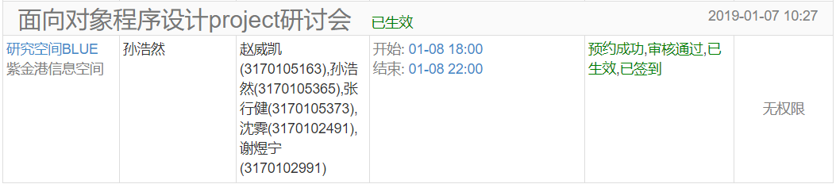
Github合作：

